Εθνικό Σύστημα Διαπίστευσης
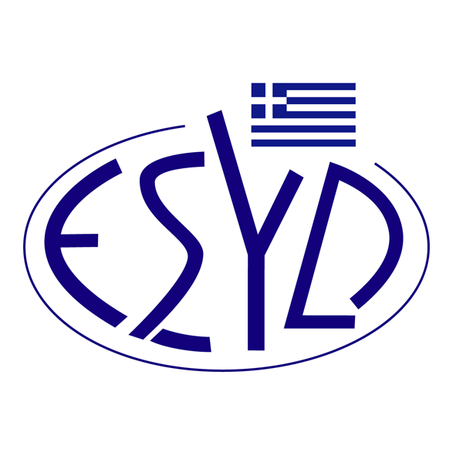

Παράρτημα Α13/1 του Πιστοποιητικού Αρ. 725-8

ΕΠΙΣΗΜΟ ΠΕΔΙΟ ΕΦΑΡΜΟΓΗΣ της ΔΙΑΠΙΣΤΕΥΣΗΣ
της

Q-check Ιδιωτική Κεφαλαιουχική Εταιρεία
(Q-check Ι.Κ.Ε.)
«Q-check»

ως Φορέα Πιστοποίησης Συστημάτων Περιβαλλοντικής Διαχείρισης
κατά το πρότυπο ΕΛΟΤ ΕΝ ISO 14001:2015

Κωδικός  ΕΑ⁽¹⁾ | Πλήρες⁽¹⁾  ή  Μερικό⁽¹⁾ Πεδίο | Διαπιστευμένη Δραστηριότητα⁽²⁾
3 | Πλήρες | Bιομηχανία τροφίμων.
3 | Πλήρες | Ποτοποιία.
3 | Πλήρες | Παραγωγή προϊόντων καπνού.
10 | Πλήρες | Παραγωγή οπτάνθρακα και προϊόντων διύλισης πετρελαίου.
16 | Πλήρες | Παραγωγή τσιμέντου, ασβέστη και γύψου.
16 | Πλήρες | Κατασκευή προϊόντων από σκυρόδεμα, τσιμέντο και γύψο.
17 | Μερικό | Κατασκευή δομικών μεταλλικών προϊόντων.
17 | Μερικό | Κατασκευή μεταλλικών ντεποζίτων, δεξαμενών και δοχείων.
17 | Μερικό | Κατασκευή ατμογεννητριών, με εξαίρεση τους λέβητες ζεστού νερού. κεντρικής θέρμανσης.
17 | Μερικό | Σφυρηλάτηση, συμπίεση, σφράγιση και μορφοποίηση μετάλλων σε κυλίνδρους· κονιομεταλλουργία.
17 | Μερικό | Κατεργασία και επικάλυψη μετάλλων Μεταλλοτεχνία.
17 | Μερικό | Κατασκευή μαχαιροπίρουνων, εργαλείων και γενικά σιδηρικών.
17 | Μερικό | Κατασκευή άλλων μεταλλικών προϊόντων.
Κωδικός  ΕΑ⁽¹⁾ | Πλήρες⁽¹⁾  ή  Μερικό⁽¹⁾ Πεδίο | Διαπιστευμένη Δραστηριότητα⁽²⁾
17  (συν.) | Μερικό | Επισκευή μεταλλικών προϊόντων.
18 | Μερικό | Κατασκευή μηχανημάτων και εξοπλισμού π.δ.κ.α.
18 | Μερικό | Επισκευή μηχανημάτων.
18 | Μερικό | Εγκατάσταση βιομηχανικών μηχανημάτων και εξοπλισμού.
24 | Πλήρες | Ανάκτηση υλικών.
28 | Πλήρες | Κατασκευή κτιρίων.
28 | Πλήρες | Έργα Πολιτικού Μηχανικού.
28 | Πλήρες | Εξειδικευμένες κατασκευαστικές δραστηριότητες.
29 | Πλήρες | Χονδρικό και λιανικό εμπόριο και επισκευή μηχανοκίνητων οχημάτων και μοτοσικλετών.
29 | Πλήρες | Χονδρικό εμπόριο, εκτός από το εμπόριο μηχανοκίνητων οχημάτων και μοτοσικλετών.
29 | Πλήρες | Λιανικό εμπόριο, εκτός από το εμπόριο μηχανοκίνητων οχημάτων και μοτοσικλετών.
29 | Πλήρες | Επισκευή ειδών προσωπικής και οικιακής χρήσης.
30 | Πλήρες | Κατάλυματα
30 | Πλήρες | Δραστηριότητες υπηρεσιών εστίασης.
31 | Μερικό | Αποθήκευση και φύλαξη.
34 | Πλήρες | Δραστηριότητες αρχιτεκτόνων και μηχανικών. Τεχνικές δοκιμές και αναλύσεις.
34 | Πλήρες | Επιστημονική έρευνα και ανάπτυξη
34 | Πλήρες | Εξειδικευμένες δραστηριότητες σχεδιασμού.
34 | Πλήρες | Άλλες επαγγελματικές, επιστημονικές και τεχνικές δραστηριότητες π.δ.κ.α.
35 | Πλήρες | Νομικές και λογιστικές δραστηριότητες.
35 | Πλήρες | Δραστηριότητες των κεντρικών γραφείων. Δραστηριότητες παροχής συμβουλών σε θέματα διαχείρισης.
35 | Πλήρες | Διαφήμιση και έρευνα αγοράς.
35 | Πλήρες | Φωτογραφικές δραστηριότητες.
35 | Πλήρες | Δραστηριότητες μετάφρασης και διερμηνείας.
35 | Πλήρες | Δραστηριότητες απασχόλησης.
Κωδικός  ΕΑ⁽¹⁾ | Πλήρες⁽¹⁾  ή  Μερικό⁽¹⁾ Πεδίο | Διαπιστευμένη Δραστηριότητα⁽²⁾
35  (συν.) | Πλήρες | Δραστηριότητες παροχής προστασίας και έρευνας.
35  (συν.) | Πλήρες | Δραστηριότητες παροχής υπηρεσιών σε κτίρια και εξωτερικούς χώρους.
35  (συν.) | Πλήρες | Διοικητικές δραστηριότητες γραφείου, γραμματειακή υποστήριξη και άλλες δραστηριότητες υποστηρικτικές προς επιχειρήσεις.
39 | Μερικό | Συλλογή αποβλήτων.
39 | Μερικό | Δραστηριότητες κινηματογραφικών ταινιών, βίντεο και τηλεοπτικών προγραμμάτων.
39 | Μερικό | Δραστηριότητες προγραμματισμού και ραδιοτηλεοπτικών μεταδόσεων.
39 | Μερικό | Άλλες δραστηριότητες υπηρεσιών πληροφόρησης.
39 | Μερικό | Δραστηριότητες ταξιδιωτικών πρακτορείων, ταξιδιωτικών γραφείων και υπηρεσιών κρατήσεων και συναφείς δραστηριότητες.
39 | Μερικό | Δημιουργικές, καλλιτεχνικές και ψυχαγωγικές δραστηριότητες.
39 | Μερικό | Δραστηριότητες βιβλιοθηκών, αρχειοφυλακείων, μουσείων και άλλες πολιτιστικές δραστηριότητες.
39 | Μερικό | Τυχερά παιχνίδια και στοιχήματα.
39 | Μερικό | Αθλητικές δραστηριότητες και δραστηριότητες διασκέδασης και ψυχαγωγίας.
39 | Μερικό | Δραστηριότητες των οργανώσεων.
39 | Μερικό | Άλλες δραστηριότητες παροχής προσωπικών υπηρεσιών.
- ΕA/IAF Code according to IAF ID 1:2023
- Eurostat NACE Rev.2

Διεύθυνση του φορέα: Ερυθρού Σταυρού 9-17, 41221, Λάρισα
Εξουσιοδοτημένος υπεύθυνος υπογραφής : Σπύρος Μίγκος

Το Πιστοποιητικό Διαπίστευσης Αρ. 725-8, κατά ΕΛΟΤ ΕΝ ISO/IEC 17021-1:2015, ισχύει μέχρι τις 23.12.2027.

Αθήνα, 30.05.2025

Κωνσταντίνου Ευάγγελος Απόστολος
Διευθύνων Σύμβουλος του Ε.ΣΥ.Δ.

